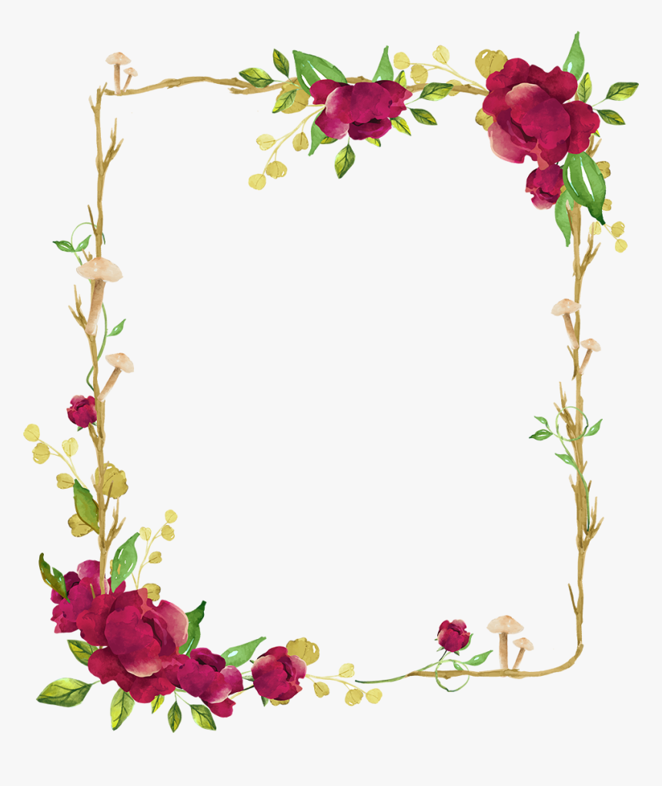

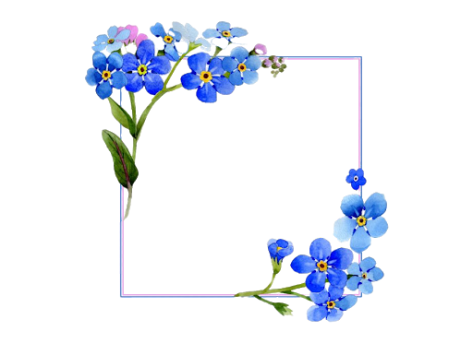

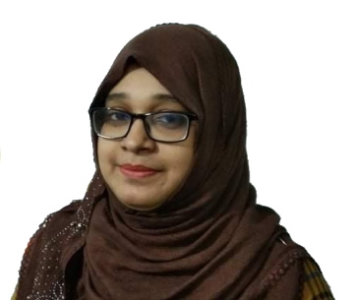

এখন আমি
আয়েশা নাহার হোসেন

এখন আমি বেশ আছি
হঠাৎ করে রাগি না
তোর মতো মিথ্যেবাদীর
মিথ্যে ধোঁকায় পড়িনা।
=
মেহেদী পরে এই দুহাতে
জ্বালতে পারি ভূবনে আলো।
এখন আমার ভয় লাগে না
একলা পথে হাঁটতে একা
যদিও আমি জানি এখন
আমায় তো আর কেউ চেনে না।
এখন আমি হাসতে পারি,
গাইতে পারি গান
উড়তে পারি পাখা মেলে
ভুলে লোকের গাল।
এখন আমি সৃষ্টি ছাড়া
আনন্দ উদ্যান
এখন আমার বুকের মাঝে
নেই যে আমার প্রাণ।
১৭-০৪-২০২০

